**Witam Was serdecznie moje „Misiaczki”.**

Dzisiaj kolejny dzień wspaniałej zabawy ☺

[](https://www.google.pl/url?sa=i&url=https://pl.freepik.com/premium-wektory/smutna-dziewczyna-kreskowka-siedzi-sama_2572564.htm&psig=AOvVaw1jmykcZa_XiMqZ_XEBUNyN&ust=1589379060238000&source=images&cd=vfe&ved=0CAIQjRxqFwoTCLjT2cXArukCFQAAAAAdAAAAABAZ)

Data: **13.05.2020 r.**

Temat tygodnia: **WRAŻENIA I UCZUCIA**

Temat: **Skąd się biorą łzy?**

* **Powitanka:**

Dwie małe rączki klaszczą,

a czasem się pogłaszczą,

w kolanka zastukają,

i mamie/tacie pomachają.

Policzymy, co się ma:

mam dwie ręce, łokcie dwa,

dwa kolanka, nogi dwie

– wszystko pięknie zgadza się.

Dwoje uszu, oczka dwa,

no i buzię też się ma.

A ponieważ buzia je,

chciałbym buzie też mieć dwie.

* **Gimnastyka przy muzyce:**
* Hyc Tup Klap

**LINK:** <https://www.youtube.com/watch?v=MnJGo76BRHE>

* **Ćwiczenia poranne:**
* Gimnastyka to zabawa,

to dla dzieci fajna sprawa

Ręce w górę

W przód i w bok!

Mały przysiad, no i HOP!

* **Smutek**
* Popatrz na ilustracje i opowiedz, co przydarzyło się Oli?
* Dlaczego Ola jest smutna?

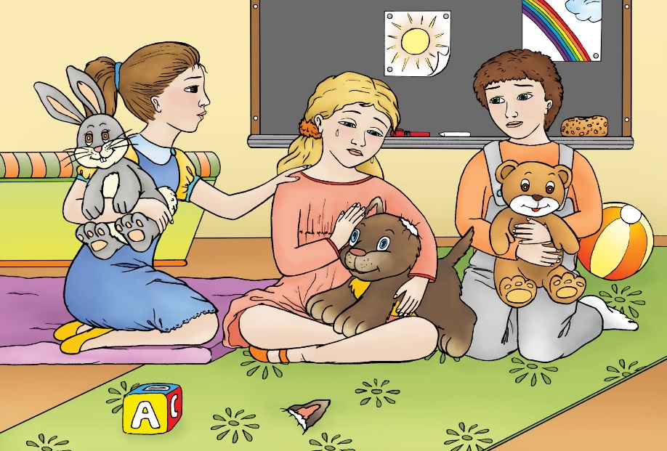

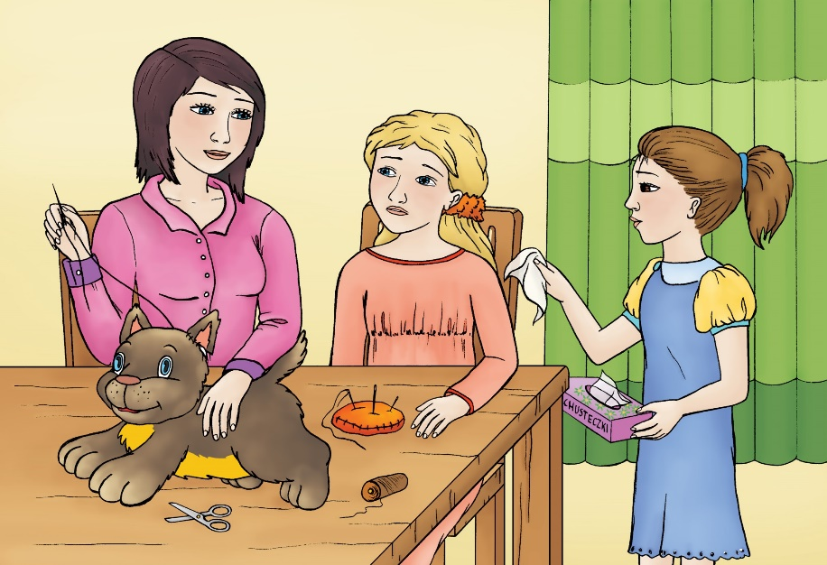

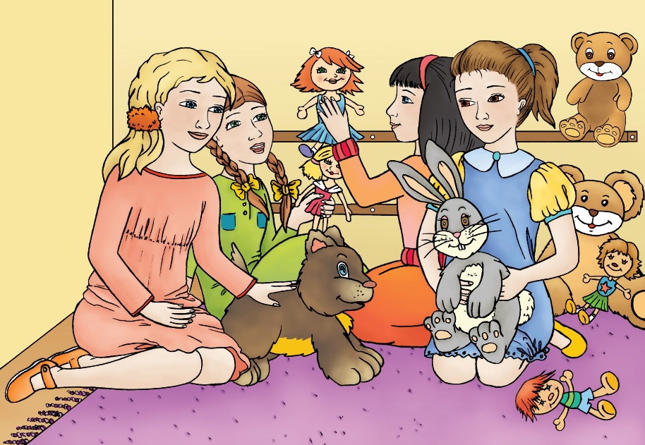

* **Poprawiacz nastroju**
* Na stoliku połóż kolorowe kartki z bloku technicznego oraz różnorodne materiały, np. rolki po papierze toaletowym, słomki, patyki, brokat, farby, plastelina, kleje, kawałki krepiny, skrawki materiałów.
* Zadaniem dziecka jest stworzenie czegoś, co poprawia humor.
* Nie określamy, że musi to być praca płaska albo przestrzenna, czy ma to być maszyna, czy czarodziejski przedmiot – panuje dowolność.
* **Ciasteczka** – wspólne pieczenie lekarstwa na smutki, ciasteczek owsianych według dowolnego przepisu.
* **Co się ze mną dzieje?**
* Próba odpowiedzi na pytanie:

*Co się dzieje w naszym organizmie, gdy jest nam smutno?*

* Dziecko próbuje określić, co się dzieje z jego ciałem.

Mówi np. Czuję coś w gardle, Jest mi zimno / gorąco, trzęsę się, trzęsie mi się broda, płyną mi łzy, pojawia się katar.

* **Gdy mi smutno, gdy mi źle.**
* Dziecko dzieli się pomysłami, co można zrobić, gdy jest się smutnym.
* Rodzic wspólnie z dzieckiem ilustruje je piktogramami.
* Rodzic czyta wiersz „Smutny miś”

*Smutny miś* (Joanna Wołoch)

Tu jest domek.

W środku miś.

Miś jest bardzo smutny dziś.

Misiu, misiu, nie smuć się,

zabawimy razem się.

Miś posłuchał przedszkolaka.

Ot, i cała bajka taka.

* Rozcinamy obrazki misiów na równe paski. Dziecko składa obrazki i określa emocje.



* **Emocjonalna kostka**
* Rzucamy kostką, na którą chmurkę wypadnie taką pokazujemy emocję ☺ (**Załącznik Nr 1** – wytnij i sklej)



**złość**



**strach**



**radość**



**zdziwienie**



**smutek**



**duma**

* **Łzy** – po co są łzy i skąd się biorą?
* Informacja:

[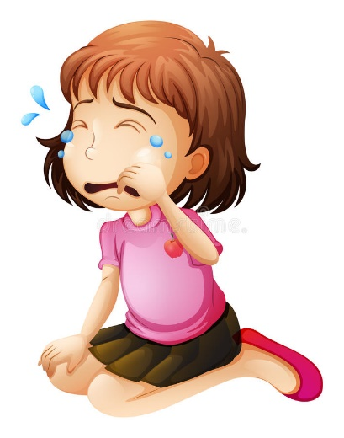](https://www.google.pl/url?sa=i&url=https://pl.dreamstime.com/ilustracji-dzieci-%C5%82apie-motyle-w-ogr%C3%B3dzie-image64757758&psig=AOvVaw3oD9DClbBZH5L49tCvGX1X&ust=1589379419808000&source=images&cd=vfe&ved=0CAIQjRxqFwoTCMid8vLBrukCFQAAAAAdAAAAABAO)Łzy to substancja nawilżająca i oczyszczającą, która chroni oko przed zarazkami. Łzy składają się głównie z wody, niewielkiej ilości soli oraz substancji bakteriobójczych. Bez niej nos czy gałki oczne stałyby się łatwym wejściem do naszego organizmu dla groźnych bakterii. Nad oczami znajdują się dwa gruczoły, które nieustannie produkują łzy. Stamtąd łzy spływają kanalikami, a ich nadmiar jest odprowadzany do nosa. Dlatego gdy płaczemy, musimy wydmuchać nos. Gdy oko zostaje podrażnione, łez jest tak dużo, że kanaliki nie nadążają ich odprowadzać. Oczy łzawią, na co nie mamy żadnego wpływu. Więcej łez jest produkowanych również wtedy, gdy przeżywamy silne emocje, np. smutek, radość. Łzy pojawiają się na skutek tego, co czujemy, albo są wynikiem naszych myśli czy wspomnień. Płacz jest nam czasem bardzo potrzebny, działa pozytywnie na organizm: obniża ciśnienie krwi, dotlenia mózg, powoduje spadek napięcia emocjonalnego. Niektórzy uważają płacz za oznakę słabości, inni doceniają wrażliwość płaczących. Niewątpliwie jednak płacz jest naturalną reakcją naszego organizmu.

[](https://www.google.pl/url?sa=i&url=https://pl.123rf.com/cliparty-wektory/%C5%81zy.html?alttext%3D1%26start%3D100%26sti%3D&psig=AOvVaw3dKliWtD5ZRaDvZ4KXCV4j&ust=1589379515561000&source=images&cd=vfe&ved=0CAIQjRxqFwoTCMig55_CrukCFQAAAAAdAAAAABAa)

* **Chłopaki nie płaczą** – przełamywanie stereotypów
* Próba wyjaśnienia, skąd się wzięło takie powiedzenie i czy jest prawdziwe, rozmowa.
* **Mała przerwa na zabawę swobodną☺**
* **Smutek** – piosenka

**LINK:** <https://www.youtube.com/watch?v=eKERx_btfRQ>

* **Smutek Adasia** – wysłuchanie opowiadania czytanego przez rodzica i próba odpowiedzi na postawione pytania.

[](https://www.google.pl/url?sa=i&url=https://pl.123rf.com/cliparty-wektory/smutne_dziecko.html&psig=AOvVaw3SIzhT8oKPn0FSS1py4Wml&ust=1589383108042000&source=images&cd=vfe&ved=0CAIQjRxqFwoTCICht9DPrukCFQAAAAAdAAAAABAD)

Nowy, jasny dzień obudził mieszkańców Adasiowego domu. Rodzice już wstali i krzątali się pochłonięci porannymi obowiązkami. Co pewien czas mama lub tata budzili synka i nakłaniali do wstania z łóżka.

– Nie chcę dziś iść do przedszkola – jęczał malec, naciągając kołdrę na głowę, jakby zabieg ten miał spowodować, że stanie się niewidzialny.

Niestety, żadne czary-mary nie działały i w końcu zniecierpliwiony tata podjął rozmowę z synem.

– Adasiu, zbieraj się i to żwawo, bo jest coraz później i wszyscy się spóźnimy, ty do przedszkola, a my z mamą do pracy! Chyba powinieneś chodzić wcześniej spać, skoro rano są takie problemy.

Gdy tata skończył swoją przemowę, usłyszał chlipanie wydobywające się spod kołdry.

– Nie wstanę, nie pójdę do przedszkola, zostanę sam, chcę być sam, uuu! – Płakał coraz głośniej Adaś.

Tata stanął w  bezruchu i  popatrzył na synka z niepokojem.

„Coś musi być na rzeczy – pomyślał – przecież Adaś to taki radosny dzieciak. Zwykle wędruje do przedszkola z  uśmiechem na ustach i  chce jak najszybciej znaleźć się wśród dzieci. Najchętniej bawi się z Radkiem, który jest jego najlepszym kolegą”.

**Dlaczego zachowanie Adasia zaniepokoiło tatę?**

**Jakie uczucia towarzyszyły chłopcu tego ranka?**

Słysząc płacz synka, do pokoju wbiegła mama.

– Adasiu, jeśli coś się stało w przedszkolu, powiedz nam o tym. Spróbujemy ci pomóc. A może po prostu miałeś zły sen albo źle się czujesz? Sprawdzę, czy nie masz gorączki.

Pełna obaw mama podeszła do Adasia i dotknęła czoła chłopca.

– Moje ciało, brzuch, nogi i ręce są zdrowe, tylko w głowie i w serduszku mam taki, takie, taką… przykrość! – zawołał chłopiec głosem pełnym dziecięcego cierpienia.

Po chwili wydał głębokie, długie westchnienie i zaskoczony poczuł ulgę, zupełnie jakby spadł z niego ogromny ciężar.

**Dlaczego po tym, jak Adaś powiedział rodzicom o swoich emocjach, odczuł ulgę i poczuł się, jakby zdjął z siebie wielki ciężar?**

**Od czego może zależeć poziom naszego smutku?**

– Ooo, to poważna sprawa. – Zasmucił się tata. – Czy możesz nam powiedzieć, skąd się ta przykrość wzięła? Jak możemy ci pomóc?

– Wiecie, że jestem już duży, prawda? – Nareszcie Adaś był w stanie spokojnie mówić.

Tata w odpowiedzi kiwnął głową, a mama uniosła brwi.

– Pani Basia tłumaczyła nam w przedszkolu, że takie sprawy powinniśmy już załatwiać z kolegami samodzielnie, ale ja jeszcze trochę nie umiem. – Chłopiec spuścił głowę i przytulił się do rodziców.

– Och, synku, przecież, o ile znam panią Basię, to zawsze pomaga wam w kłopocie. Czego nie potrafisz jeszcze, Adasiu? – spytała mama, zerkając ukradkiem na zegarek. Wprawdzie tego typu rozmowa powinna się odbyć wtedy, gdy nikt już nigdzie się nie śpieszy, ale tak ogromny smutek nie powinien czekać.

– Nie umiem zrobić tak, żeby było mi wesoło, kiedy mój najlepszy kolega już się ze mną nie bawi, tylko z Piotrkiem, który ma nowego robota. On się nazywa Champion i wszystko potrafi. Mówiłem Radkowi, że wymyśliłem fajną zabawę, ale powiedział, że najlepsze rzeczy robi Champion. – Pełen żalu głos Adasia rozbrzmiewał w pokoju.

– Myślę, że najlepszym rozwiązaniem będzie rozmowa z panią Basią – powiedziała zdecydowanym głosem mama i pomogła synkowi się ubrać i wsiąść do samochodu.

**O czym chcą porozmawiać rodzice Adasia z panią Basią?**

**Co może zrobić pani Basia?**

Rodzice poprosili panią, żeby zachęciła Adasia do rozmowy. Rzeczywiście, jeszcze przed zajęciami chłopiec opowiedział swojej pani o smutku, który zamieszkał w jego sercu i głowie. Pani Basia poprosiła wszystkie dzieci, żeby usiadły w kole i wysłuchały opowieści kolegi. Początkowo Adaś czuł się trochę zawstydzony – przecież bardzo chciał być już duży i samodzielnie rozwiązywać swoje problemy, ale w końcu, od czego są rodzice, koledzy, koleżanki i ukochana pani? Po prostu czasem trzeba poprosić o pomoc. Od czasu do czasu dorośli też tak robią.

Dzieci słuchały wyjątkowo uważnie opowieści Adasia o swoim wielkim problemie, a gdy skończył, uniosło się mnóstwo rąk. Każde dziecko koniecznie chciało zabrać głos. Okazało się bowiem, że od czasu do czasu każdy przeżywa różne smutne wydarzenia, a już to, że najlepszy kolega czy koleżanka odmawia zabawy, niestety zdarza się bardzo często. Na koniec rozmowy odezwał się Radek.

– Adasiu, wiesz? Champion Piotrka dużo potrafi, ale najlepsze pomysły masz ty!

– Teraz Adaś poczuł, jak w jego serduszku robi się coraz cieplej, a po policzku spływa nieduża łezka. Tym razem była to łza radości.

**Jak to się stało, że smutek Adasia zamienił się w radość?**

[](https://www.google.pl/url?sa=i&url=https://pl.dreamstime.com/ilustracji-%C5%9Bmia%C4%87-si%C4%99-z-%C5%82zami-i-wskazywa%C4%87-emoticon-image85083127&psig=AOvVaw1_COLiNLDuScR7Cbks8Jmm&ust=1589385052890000&source=images&cd=vfe&ved=0CAIQjRxqFwoTCOiGze_WrukCFQAAAAAdAAAAABAD)**Jakie mogą być powody smutku?**

**Jak sobie z nim radzić?**

* [](https://www.google.pl/url?sa=i&url=https://pixabay.com/pl/illustrations/upu%C5%9Bci%C4%87-wody-deszcz-rosa-czysty-5043035/&psig=AOvVaw0uE-H639PA842E4_lWLgtR&ust=1589383434495000&source=images&cd=vfe&ved=0CAIQjRxqFwoTCKj_qPnQrukCFQAAAAAdAAAAABAE)**Co to znaczy?**
* czysty jak łza
* krokodyle łzy
* [](https://www.google.pl/url?sa=i&url=https://pl.dreamstime.com/stacza%C4%87-si%C4%99-na-pod%C5%82odze-%C5%9Bmia-z-%C5%82zy-emoticon-image137771380&psig=AOvVaw1_COLiNLDuScR7Cbks8Jmm&ust=1589385052890000&source=images&cd=vfe&ved=0CAIQjRxqFwoTCOiGze_WrukCFQAAAAAdAAAAABAJ)łzy jak groch
* śmiać się do łez
* śmiać się przez łzy
* tonąć we łzach
* wyciskacz łez
* **Smutny i wesoły** – zabawa w parach z użyciem tangramu z **W.48.**

Jedna osoba układa smutnego ludzika, druga – wesołego.

Później następuje zmiana zadań.

**Dziękuję za wspaniałą zabawę☺**

